McDonald’s in de ban van EURO 2016
Proef o.a. de Red Devil Burger en win duivelse gadgets!

Diegem, 1 juni – Het Europees Kampioenschap 2016 nadert met rasse schreden. McDonald’s België is, samen met alle andere Belgen, trotse fan van onze Rode Duivels! En om voor de volle 100% te kunnen supporteren voor onze Duivels, wordt tijdens het EK het gamma aangepast en zijn er leuke gadgets te winnen.
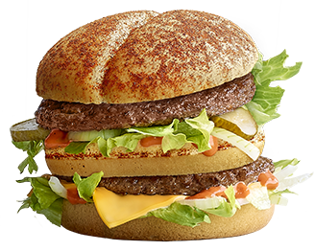
McDonald’s België introduceert de Red Devil Burger. Een heerlijk broodje met kruiden, 2 burgers, een sneetje cheddar, uitjes en ijsbergsla, afgewerkt met speciale Red Devil saus! Als duivels dessertje introduceert McDonald’s ook een speciaal McFlurry ijsje met stukjes aardbei en overgoten met een zoet aardbeisausje.

Daarnaast zijn er ook nog talloze duivelse gadgets te winnen. Zo zijn er exclusieve autohoorntjes, officiële EURO 2016 Coca-Cola glazen, stickers, plaktattoos en producten te winnen.
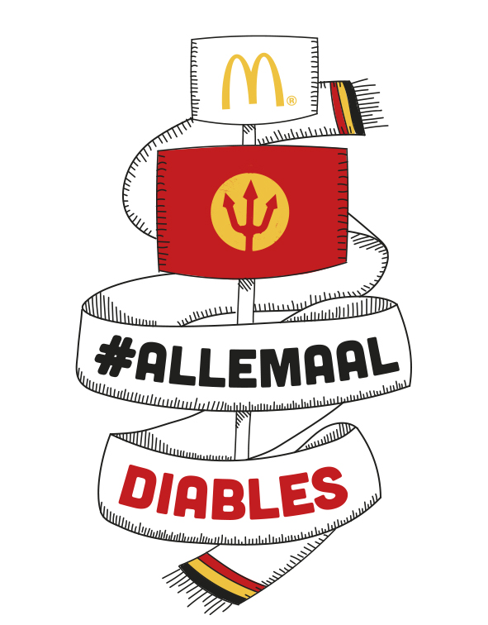
Maar het zit ‘m natuurlijk ook in de details. In de Happy Meal krijgt ook het fruit een duivels tintje: de fruitmix wordt een tricolore mengeling die onze Belgische driekleur weergeeft. De fruitsla bestaat uit rode appel, watermeloen en blauwe pitloze druiven. En om in de sfeer te blijven worden de worteltjes vervangen door rode Red Devil kerstomaatjes.
Ook de Chicken Wings zijn klaar voor de spannende wedstrijden en kunnen naar eigen smaak gekruid worden om zo Spicy Wings te worden. En dat is niet alles: onze frietjes worden geserveerd met een duivels drietandsvorkje. Plezier en spanning verzekerd! #allemaaldiables

***

Voor meer informatie kunt u contact opnemen met:
Kristel Muls – McDonald’s België – 02 716 04 50
Aurelie Coeckelbergh – PRIDE – 0479 261 613 – aurelie.coeckelbergh@pr-ide.be
Wilma Schippers – PRIDE – 0479 950 855 – wilma.schippers@pr-ide.be

Over McDonald’s België. De 74 Belgische McDonald's restaurants staan onder leiding van 22 franchisenemers. Sinds 2008 werden niet minder dan 1.589 arbeidsplaatsen gecreëerd. Concreet betekent dit dat McDonald’s in België sinds 2008 elke 2 dagen een nieuwe job heeft gecreëerd.

